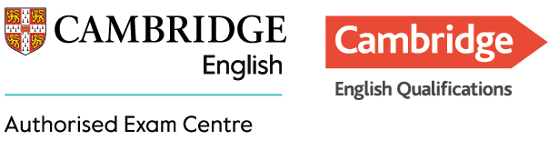
Cambridge English eksāmenu reģistrācijas forma 2025
Eksāmens/Exam | Eksamena datums  Exam date | Reģistrācijas beigas  Registration deadline | Eksāmena cena/  Exam fee EUR | Atzīmējiet kuru eksāmenu kārtosiet  Mark the exam you will take
Digital B2-First | 24/10 | 20/10 | 205
Digital C1 Advanced | 24/10 | 10/10 | 240
Digital C1 Advanced | 5/12 | 27/11 | 240
*Digital – exam on computer

Skola/
School
Vārds, uzvārds/
Name, surname
Dzimšanas datums/
Date of birth/dd/mm/yyyy
Kontakttālrunis/
phone
E-pasta adrese
/email
Adrese/
Address
Vai Jums ir īpašas veselības (dzirde, redze, u.c) problēmas?  Do you have special needs? | Jā/Yes Nē/No
Maksājuma dati/Bank details:
Konts/Account holder: Baltic Council for International Education
Reģistrācijas Nr: 40008085919
Konts/Account LV20HABA0551019935194
Banka/Bank: SWEDBANK HABA LV 22
Maksātājs/Payer infromation: Cambridge+Eksāmens + vārds, uzvārds+ eksāmena datums
Cambridge+ exam+ name surname

*Forma, kopā ar maksājum apstiprinājumu ir jāatsūta līdz reģistrācijas beigu termiņam uz e-pastu: exams@balticcouncil.org

*Please return the completed form along with the payment confirmation to: exams@balticcouncil.org
Baltic Council for International Education
T: 67617630
www.balticcouncil.org

